**实验七 紫外吸收法测定RNA的含量**

一、目的要求

1. 通过实验，了解紫外线（UV）吸收法测定核酸浓度的原理。

2. 进一步熟悉紫外分光光度计的使用方法。

二、实验原理

核酸、核苷酸及其衍生物的分子结构中的嘌呤、嘧啶碱基具有共轭双健系统（－C＝C一C＝C一），能够强烈吸收250-280nm波长的紫外光。核酸（DNA，RNA）的最大紫外吸收值在260nm处。遵照Lambert-Beer定律，可以从紫外光吸收值的变化来测定核酸物质的含量。

在不同pH溶液中嘌呤、嘧啶碱基互变异构的情况不同，紫外吸收光也随之表现出明显的差异，它们的摩尔消光系数也随之不同。所以，在测定核酸物质时均应在固定的pH溶液中进行。核酸的摩尔消光系数（或吸收系数），通常以ε（ρ）来表示，即每升含有一摩尔核酸磷的溶液在260nm波长处的消光值（即光密度，或称为光吸收）。在pH=7.0时两种核酸的消光系数及相关数值如表。

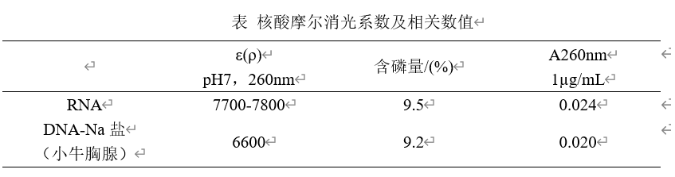

表 核酸摩尔消光系数及相关数值

采用紫外分光光度法测定核酸含量时，通常规定：在260nm波长下，浓度为1μg/mL的DNA溶液其吸光值为0.020，而浓度为1μg/mL的RNA溶液其吸光值为0.024。因此，测定未知浓度的RNA（DNA）溶液的吸光值A260nm，即可计算测出其中核酸的含量。

蛋白质和核苷酸也能吸收紫外光。通常蛋白质的吸收高峰在280nm波长处，在260nm出的吸收值仅为核酸的1/10或更低，因此对于含有微量蛋白质的核酸样品，测定误差较小。RNA的260nm与280nm吸收的比值在2.0以上；DNA的260nm与280nm吸收的比值则在1.9左右，但当样品中蛋白质含量较高时，比值下降。若样品内混在有大量的蛋白质和核苷酸等吸收紫外光的物质，应设法先除去。

该方法简单、快速、灵敏度高，如核酸3μg／mL的含量即可测出。

三、试剂与器材

试剂：

1．钼酸铵－过氯酸沉淀剂：取3.6mL 70%过氯酸和0.25g钼酸铵溶于96.4mL蒸馏水中，即成0.25%钼酸铵－2.5%过氯酸溶液；

2．5-6%氨水：用25-30%氨水稀释5倍；

3． RNA样品。

器材：

电子分析天平，离心机，离心管，紫外分光光度计，烧杯，冰浴，容量瓶（50mL），移液管，试管及试管架。

四、实验操作

1．准确称取待测的核酸样品0.5g，加少量蒸馏水（或无离子水）调成糊状，再加适量的水，用5%~6%氨水调至pH7，定容到50mL。

2．取两支离心管，甲管内加入2mL 样品溶液和2mL 蒸馏水；乙管内加入2mL 样品溶液和2mL 沉淀剂（沉淀除去大分子核酸，作为对照）。混匀，在冰浴（或冰箱）中放置30min，3 000r/min 离心10min。从甲、乙两管中分别取0.5mL 上清液，用蒸馏水定容至50mL。选用光程为1cm 的石英比色杯，在260nm 、280nm波长下测其光密度。

如果待测的核酸样品不含酸溶性核苷酸或可透析的低聚多核苷酸，则可将样品配制成一定浓度的溶液（20~50μg/mL）在紫外分光光度计上直接测定。

五、实验结果

1．计算A260和A280的吸收比值

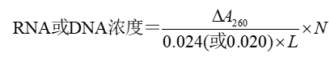2．计算核酸的浓度（μg/mL）

式中， 为甲管稀释液在260nm波长处A值减去乙管稀释液在260nm波长处A值。

N为稀释倍数，L为比色皿的光径。

在计算纯净的样品时，ΔA260直接换成纯样品的A260即可。

六、讨论